УДК 658.5

ТЕРМОАКТИВНЫЕ МЕТКИ ПРИ ХРАНЕНИИ И ТРАНСПОРТИРОВКЕ ГРУЗОВ

Олейникова Ирина Алексеевна¹, Соколов Владимир Николаевич²

ФГБОУ ВО «Саратовский государственный технический университет имени Гагарина Ю.А.», Россия, Саратов, магистрант кафедры «Организация перевозок, безопасность движения и сервис автомобилей», е-mail: oleinikova.i15@gmail.com¹
ФГБОУ ВО «Саратовский государственный технический университет имени Гагарина Ю.А.», Россия, Саратов, доцент кафедры «Организация перевозок, безопасность движения и сервис автомобилей», е-mail: VNCokolov@yandex.ru²
Аннотация: В данной статье рассматриваются технология контроля температурного режима груза в на всех этапах его доставки. В качестве контрольных средств нарушения установленных пределов температурного режима предлагается использовать разновидности термоактивных меток. Данные метки могут работать в широком диапазоне метеорологических условий, что позволяет их наносить непосредственно на внешнюю сторону упаковки или контейнера. Считывание информации происходит визуально без каких либо дополнительных технических средств.

Ключевые слова: груз, обработка грузов, термоактивные метки, температура, контроль.

THERMOACTIVE LABELS FOR STORAGE AND TRANSPORTATION OF GOODS

Oleynikova Irina Alekseevna¹, Sokolov Vladimir Nikolaevich²

Saratov state technical University named after Yu. a. Gagarin, Saratov, Russia, master's student of the Department "organization of transportation, traffic safety and car service", e-mail: oleinikova.i15@gmail.com¹
Saratov state technical University named after Yu. a. Gagarin, Saratov, Russia, associate Professor of the Department "organization of transportation, traffic safety and car service", e-mail: VNCokolov@yandex.ru²

Abstract: this article discusses the technology of controlling the temperature regime of cargo at all stages of its delivery. As a control means of violation of the established limits of the temperature regime, it is proposed to use varieties of thermoactive labels. These labels can work in a wide range of meteorological conditions, which allows them to be applied directly to the outside of the package or container. Information is read visually without any additional technical means.

Keywords: cargo, cargo handling, thermoactive labels, temperature, control.

Неотъемлемой частью технологии доставки грузов до потребителя является нахождение и обработка на складах. Время пребывания грузов на складе может быть различно и зависит это от многих причин. Поэтому одной из важнейших задач становиться – обеспечение сохранности грузов.
Решения данной задачи, в современных условиях, возможно только при использовании систематизированной и грамотной организации работы склада. Хранение грузов на территории склада подразумевает их правильное размещение, соблюдение регламента ухода и правил соседства с другими грузами. Кроме того необходимо обеспечить безопасность груза без потери его качества.
Каждый вид груза имеет свои требования, к хранению, соблюдение которых облегчает нанесение маркировки: поисковой; способ их размещения в зависимости от габаритов упаковки; частота выдачи контейнеров со склада; необходимые климатические условия и возможность совмещения грузов друг с другом.
Одной из наиболее технологически сложных операций является соблюдение климатических условий, как на территории склада, так и во время транспортировки грузов.
Для фиксации события нарушения заданного температурного режима можно использовать одноразовые термоактивные метки, или «метки-хамелеоны», которые однократно меняют свой цвет, без возможности восстановления.
Такая технология контроля актуальна для замороженных продуктов питания, которые не допускают размораживания с повторной заморозкой. В случае если в процессе доставки, на любом этапе, произошло снижение температуры, ниже допустимого предела, метка изменит цвет со светло-серого на черный. Такое изменение цвета свидетельствует о том, что товар испорчен.
Термоактивные метки позволяют фиксировать как снижение температуры, так и ее превышение над допустимыми значениями, рисунок 1.
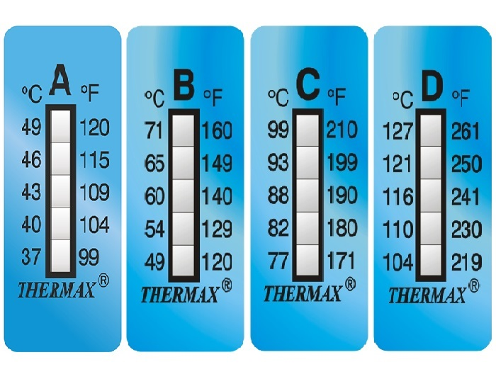
Рисунок 1 – Разновидности термоиндикаторов в зависимости от температуры

Основу термометки или testoterm составляет самоклеющаяся фольга на которой расположен термочувствительный индикатор, защищенный прозрачным пластиком. Такое исполнение позволяет использовать метку для измерений на движущихся объектах, небольших объектах, для долговременного мониторинга. Наносить метку можно на внешней поверхности упаковки или контейнеров, рисунок 2.
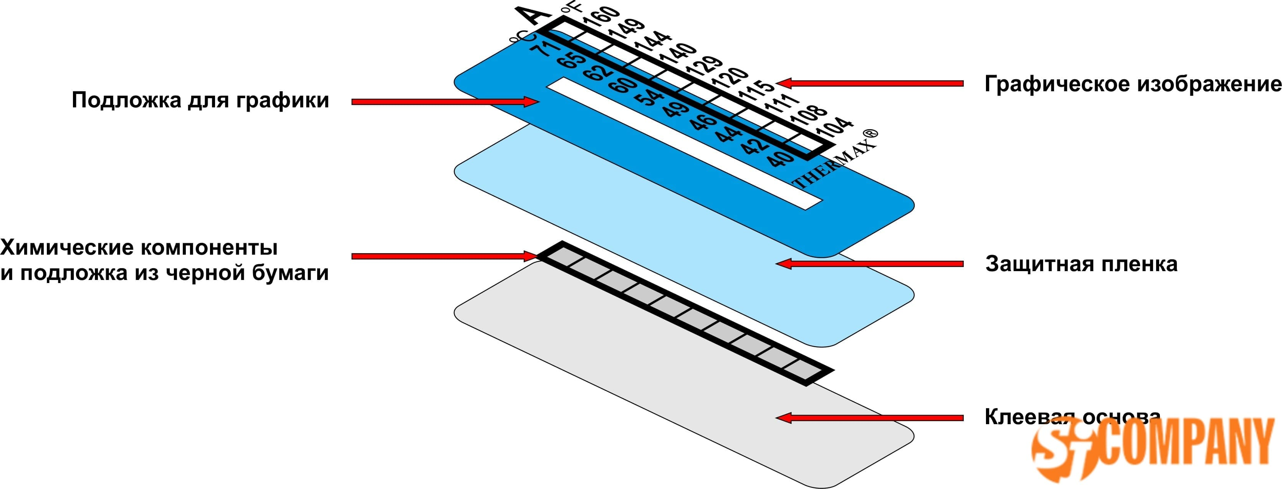Рисунок 2 - Инфографика нереверсивные термоиндикаторные этикетки Thermax

Термочувствительный индикатор способен необратимо изменять цвет за 2 секунды, т.е. даже при последующем изменении температуры поверхности, цвет не возвращается в исходное состояние.
Диапазон контроля температуры устройства составляет от +37 до +290 °C, определяет с точностью ±2% от номинального показателя.
Особенности:
- Непрерывный контроль: отсутствует риск потери температурного контроля в отличие от обычных измерительных средств из-за разряда аккумулятора устройства.
- Ультратонкий профиль – возможность маркировки оборудования в труднодоступных местах.
- Временное размещение наклейки – если монтаж дорогостоящей контрольной системы невозможен, применяются температурные этикетки.
- Скорость индикации мгновенная.
- Простота в использовании – этикетку нужно снять с подложки и наклеить на сухую чистую поверхность.
- Подходят для температурного контроля объектов любого размера.
После использования термоиндикаторные наклейки легко удаляются с поверхности и могут служить для документации результатов контроля.
БИБЛИОГРАФИЧЕСКИЙ СПИСОК
- Складское хранение грузов: условия и правила складирования. Сайт. [Электронный ресурс], URL: https://zen.yandex.ru/media/transru/skladskoe-hranenie-gruzov-usloviia-i-pravila-skladirovaniia-5a96f99957906a2922e5190a (Дата обращения 21.12.2020);
- Температурные этикетки, наклейки. Изготовление этикетки для контроля температуры. Сайт. [Электронный ресурс], URL: https://price-etiketka.ru/temperaturnye-etiketki.html (Дата обращения 21.12.2020);
- Нереверсивные термоиндикаторные этикетки Thermax. Сайт. [Электронный ресурс], URL: http://sj-company.ru/temp_etiketki/thermax.html (Дата обращения 21.12.2020)

